**Usytuowanie domu na działce - dlaczego jest takie ważne?**

**Jedną z bardziej istotnych decyzji podczas projektowania, jest odpowiednie <strong>usytuowanie domu na działce</strong>. Dlaczego jest to takie ważne i jak powinno się usytuować dom względem stron świata?**

**Odpowiednie usytuowanie domu na działce**

Na etapie projektowania domu, powinniśmy pamiętać o kilku niesamowicie istotnych kwestiach. Jedną z nich jest odpowiednie **usytuowanie domu na działce**. Najważniejsza jest w tym przypadku prawidłowa lokalizacja części dziennej, która powinna być dobrze doświetlona przez większą część dnia.

**Dlaczego tak ważne jest jak usytuujemy nasz dom?**

Jak już wspominaliśmy, odpowiednie *usytuowanie domu na działce*, polega na ulokowaniu go w taki sposób, aby część dzienna była dobrze naświetlona w ciągu dnia. Jeśli dom nie zostanie odpowiednio usytuowany na działce, pomieszczenia, w których spędzamy największą ilość czasu, będą ciemne i przygnębiające. Co ważne, stracą nie tylko na wyglądzie, lecz także na użyteczności.

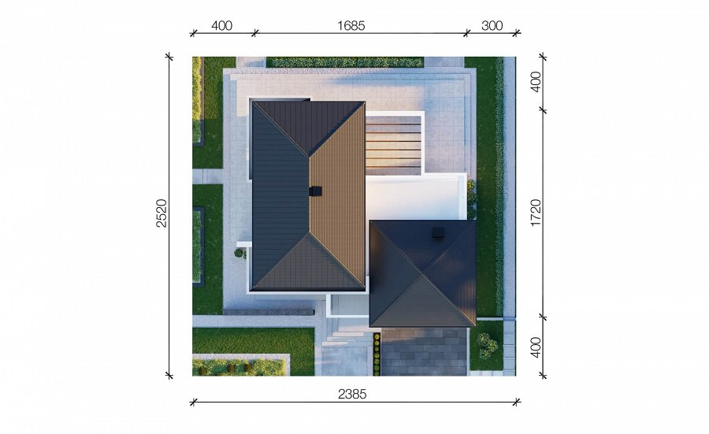

**Usytuowanie domu na działce - podstawowe zasady**

Podczas etapu projektowania, pamiętajmy o podstawowych zasadach, które obejmuje odpowiednie [usytuowanie domu na działce](https://www.homekoncept.com.pl/slonce-w-twoim-domu-jak-usytuowac-dom-na-dzialce/). Po pierwsze, część dzienna powinna znaleźć się od strony południowej bądź od południowego zachodu. Natomiast pomieszczenia takie jak łazienka, kuchnia czy garaż, które nie wymagają doświetlania, mogą znajdować się od strony północnej lub północno-zachodniej. Dobrze jeśli sypialnie znajdują się po stronie wschodnie, dzięki czemu będziemy mogli budzić się wraz z promieniami wstającego słońca.